**Main.java**

public class Main {

    public static void main(String[] args)

    {

        UserInput in = new UserInput();

        ArrayFunctions functions = new ArrayFunctions();

        functions.oddEven(in.arrayInput());

    }

}

**UserInput.java**

//UserInput.java

import java.util.*;

class UserInput

{

    int[] arrayInput()

    {

        Scanner scan = new Scanner(System.in);

        int[] array = new int[5];

        System.out.println("Enter 5 number ");

        for(int i=0;i<array.length;i++)

        {

            array[i] = scan.nextInt();

        }

        return array;

    }

}

**ArrayFunctions.java**

import java.util.*;

import java.util.Arrays;

public class ArrayFunctions

{

    public void display (ArrayList<Integer> array)

    {

        System.out.println("Array is :" + array );

    }

    public void oddEven(int[] array)

    {

       /*

        int[] odd = new int[5];

        int[] even = new int[5];

        int odd_index = 0;

        int even_index = 0;

        */

        ArrayList<Integer> even = new ArrayList<Integer>();

        ArrayList<Integer> odd = new ArrayList<Integer>();

        for(int i = 0; i < array.length;i++)

        {

            if(array[i]% 2 == 0 )

            {

                even.add(array[i]);

            }

            else

            {

                 odd.add(array[i]);

            }

        }

        display(even);

        display(odd);

    }

}

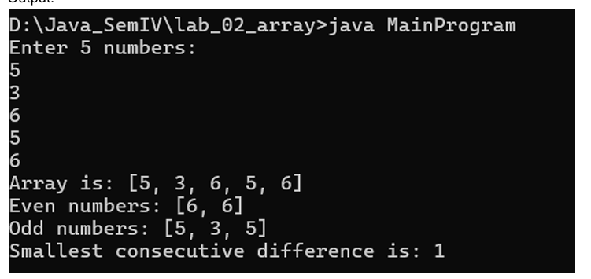

**https://github.com/prasen2711/ArrayFunction-**